VI интеллектуальная игра для учащихся 5-7 классов
«Юный гуманитарий»
ОБЩЕСТВОЗНАНИЕ
1. Этот учёный являлся филологом, одним из основоположников исторического изучения русского языка, академиком Петербургской академии наук (2балла).
а) Буслаев Ф.И.
б) Ключевский В.О.
в) Загоскин Л.А.
г) Филатов В.П.

2. На улице Гоголя находится мозаичное панно. Напишите его точное название (2балла).
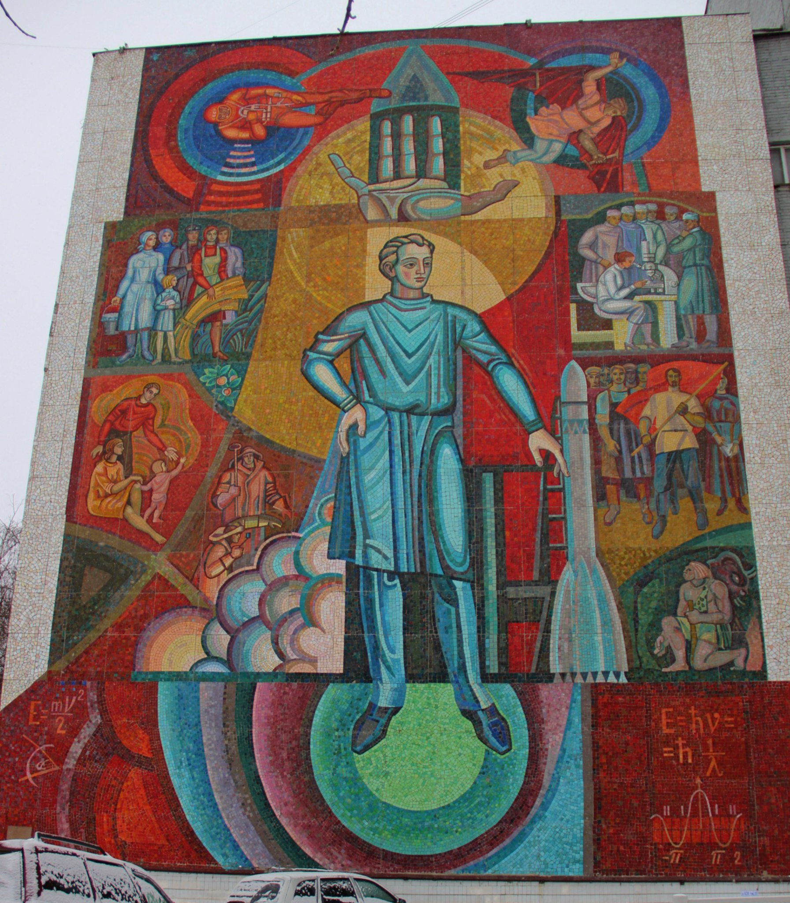

3. Пензенская область знаменита двумя космонавтами. Один из них учился в Пензе в советское время, второй прославился в наши дни. Назовите обоих. (3балла).

4. Перед вами бюст путешественника-исследователя, установленный в Пензе в 2018 году. Назовите фамилию и имя исследователя, а также его труд, посвященный путешествию (3балла).
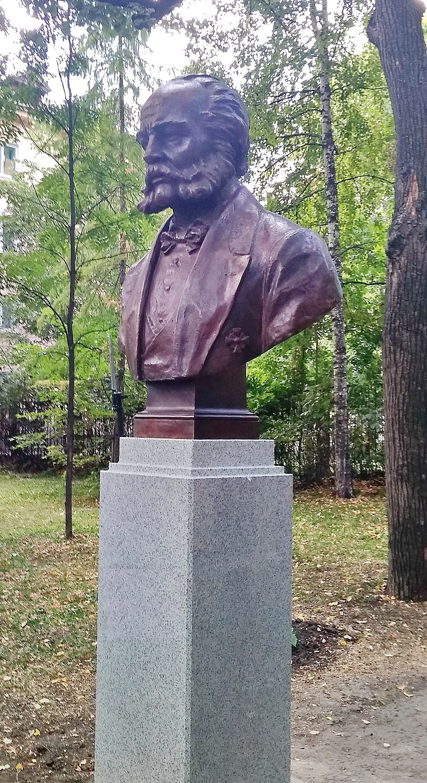

5. До 2012 года в Пензе было 5 вузов разного уровня. Назовите все пять.
(5баллов).

КОД КОМАНДЫ___________________________
БЛАНК ДЛЯ ОТВЕТОВ
VI интеллектуальная игра для учащихся 5-7 классов
«Юный гуманитарий»
ОБЩЕСТВОЗНАНИЕ

Номер задания | Ответ

1

2

3

4

5

